徐闻中学2013-2014学年度第一学期期末考试
高一物理试题（满分100分，时间90分钟）
一、单项选择题，（每题只有一个答案正确，请将正确的答案涂在答卷的相应位置，12小题，每题2分，共24分）
1、物理单位由基本单位和导出单位共同组成了单位制，在下列所给单位中，属于力学中三个国际单位制中基本单位的是( )
A．千克、米、秒 B．千克、焦耳、秒
C．千克、米、牛顿 D．米/秒²、千克、牛顿
2．下列物理量不是矢量的是（ ）
A．力 B．加速度 C．位移 D．速率
3．下列关于牛顿定律的说法中，正确的是（ ）
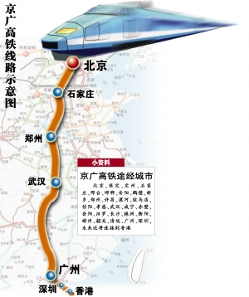
A．物体仅在静止和匀速运动时才具有惯性
B．歼击机战斗前抛掉副油箱是为了减小惯性、提高灵活性
C．两个力大小相等，方向相反就一定是作用力和反作用力
D．F=Ma变形得M=F/a知物体的M同合外力成正比，同加速度成反比
4．2012年12月26日，世界上最长的高铁京广线全线开通。如图1所示，京广高铁从北京出发，经石家庄、郑州、武汉、长沙、衡阳，到达广州，途经北京、河北、河南、湖北、湖南、广东等6省市，全程2230公里，全程运行时间8小时。同学们根据上述材料，可以求出( )
A．北京到广州的位移 B．北京到广州的平均速度
C．北京到广州的加速度 D．北京到广州的路程
5．质量为m的体操运动员，双手握住单杠，双臂竖直，悬吊在单杠下。当他如图增大双手间距离时：( )
A．每只手臂的拉力将减小
B．每只手臂的拉力可能等于mg
C．每只手臂的拉力一定小于mg
D．两只手臂的拉力总是大小相等、方向相反
F₁
F₂
6．如图所示，放在水平面上的木块，在水平方向Ｆ₁=5N，Ｆ₂ =12N的作用下处于静止状态。若将Ｆ₂撤去，则木块受到的合力为( )
A．０ B．５Ｎ，方向向左
C．７Ｎ，方向向左 D． 12Ｎ，方向向右
7.人站在自动扶梯的水平踏板上，随扶梯斜向上匀速运动，如图所示。以下说法正确的是 （ ）
A．人受到重力、支持力和摩擦力的作用
B．人受到重力和支持力的作用
C．人受到的合外力不为零
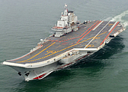
D．人受到的合外力方向与速度方向相同
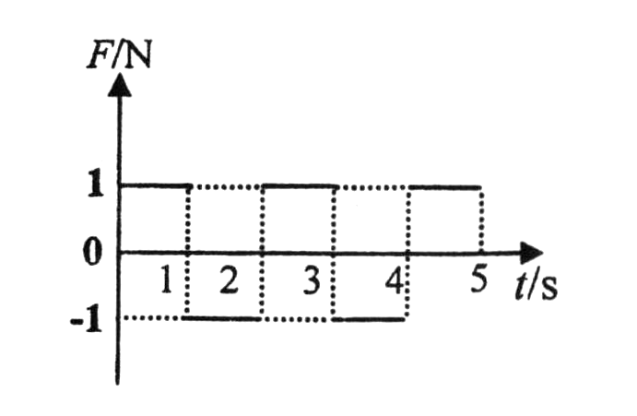
8．我国首艘现代航母“辽宁”号于2012年9月，交付中国人民解放军海军， 2012年11月23日舰载机成功首降“辽宁”号。并在“辽宁”号成功起飞。航母的飞行甲板长300m，宽70m。如果舰载机在起飞训练时，航母正以10m/s的速度匀速航行，舰载机对地起飞速度至少要达到70m/s，才能起飞，假设甲板是水平的，则舰载机在甲板上匀加速运动的加速度至少为多大？( )
A．8.2m/s² B．8m/s²
C．7.6m/s² D．6m/s²
9．一个静止的质点，在0～5s时间内受到力F的作用，力的方向始终在同一直线上，力F 随时间t的变化图线如图所示。则质点在 ( )
A．物体将做往返运动 B．第2 s末加速度为零
C．第2S末运动速度为零 D．第4 s末回到原出发点
10．如图所示，物体A和B的重力分别为9N和4N，不计弹簧秤和细线的重力和一切摩擦，以下说法正确的是（ ）
A
B
A．弹簧秤的读数为9N
B．弹簧秤的读数为4N
C．A与地面的弹力为0N
D．绳对A的拉力及A受的重力是一对平衡力
11．汽车以10 m/s的速度开始刹车，加速度大小是2 m/s2，经过6 s，汽车的位移是( )
A．24 m B．25 m
C．30 m D．15 ms
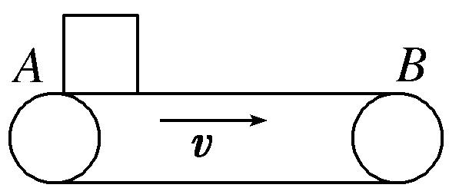
12.如图所示，水平放置的传送带以速度v＝2 m/s向右运动，现将一小物块轻轻地放在传送带A端，物块与传送带间的动摩擦因数μ＝0.2，若A端与B端相距5 m，则物块由A到B的时间为(取g＝10m/s²)( )
A．2 s B．3.5 s
C．3 s D．2.5 s

二、双项选择题：本大题共8小题，每小题4分，共32分。在每小题给出的四个选项中，有两个选项符合题目要求，全部选对得4分，只选1个且正确的得2分，有选错或不答的得0分。
13．以下说法正确的是( )
A．加速度为正值物体一定做加速运动
B．摩擦力的方向可能与物体的运动方向相同
C．物体的运动并不需要力来维持，力是物体产生加速度的原因
D．物体的速度越大加速度越大
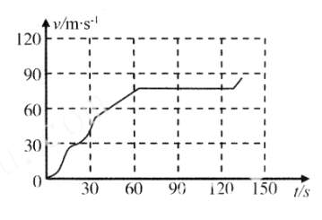
14．质量为2Kg的物体，同时受到2N、8N、7N三个共点力的作用，则物体的加速度可能为( )
A．0 B. 15m／s²
C. 8m／s² D．10m／s²
15．某高速列车沿直线运动的图象如右图，则该列车（ ）
A．0-30s时间内的位移小于900m
B．30s时的速度等于30m/s
C．0〜60s时间内做匀加速运动
D．90s〜120s时间内做匀速运动
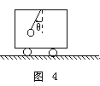
16．如图所示，悬挂于小车里的小球偏离竖直方向θ角，则小车可能的运动情况是( )
A. 向右减速运动 B. 向右加速运动
C. 向左减速运动 D. 向左加速运动
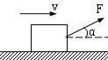
17．如图，质量为的木块在与水平方向成α角斜向上的拉力F作用下沿水平地面匀速滑动．木块与水平地面间的动摩擦因数为μ．以下说法中正确的是（ ）
A．木块受到地面摩擦力大小为
B．木块受到地面摩擦力大小为Fcosa
C．木块受到地面摩擦力大小为
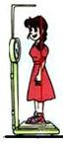
D．木块受到地面摩擦力大小为
18．如图所示，质量为50kg的某同学站在升降机中的磅秤上，某一过程中该同学发现磅秤的示数为55kg，则在此过程中升降机的运动方式可能是( )
A.加速下降 B.加速上升
C.减速上升 D.减速下降
19．一小车从A地开往D地，其s-t图象如图所示，其中BC段平行于时间轴，则下列说法正确的是：（ ）
O
S
A
B
C
D
ts
A．小车在AB段做匀加速直线运动
B．小车在BC段处于静止状态
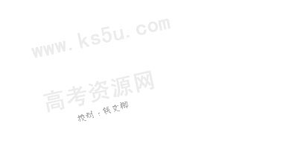
C．小车在CD段做匀速直线运动
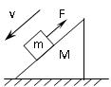
D．小车在到达D地的前一时刻的速度为零
20. 如图所示，质量为m的物体在沿斜面向上的拉力F作用下沿放在水平地面上的质量为M的粗糙斜面匀速下滑，此过程中斜面体保持静止，则地面对斜面（ ）
A. 有水平向左的摩擦力 B. 无摩擦力
C. 支持力的大小小于(M+ m)g D. 支持力的大小等于 (M+m)g
三、实验题（共14分）
F/N
L/cm
10
20
30
10.0
5.0
O
21．（4分）做“探索弹力与弹簧伸长量关系”的实验中某同学作出外力F与弹簧总长度L的关系图线如右图所示．该实验始终在弹簧的弹性限度内进行. 由右图可知：该弹簧的自然长度为__________；该弹簧的劲度系数为__________.
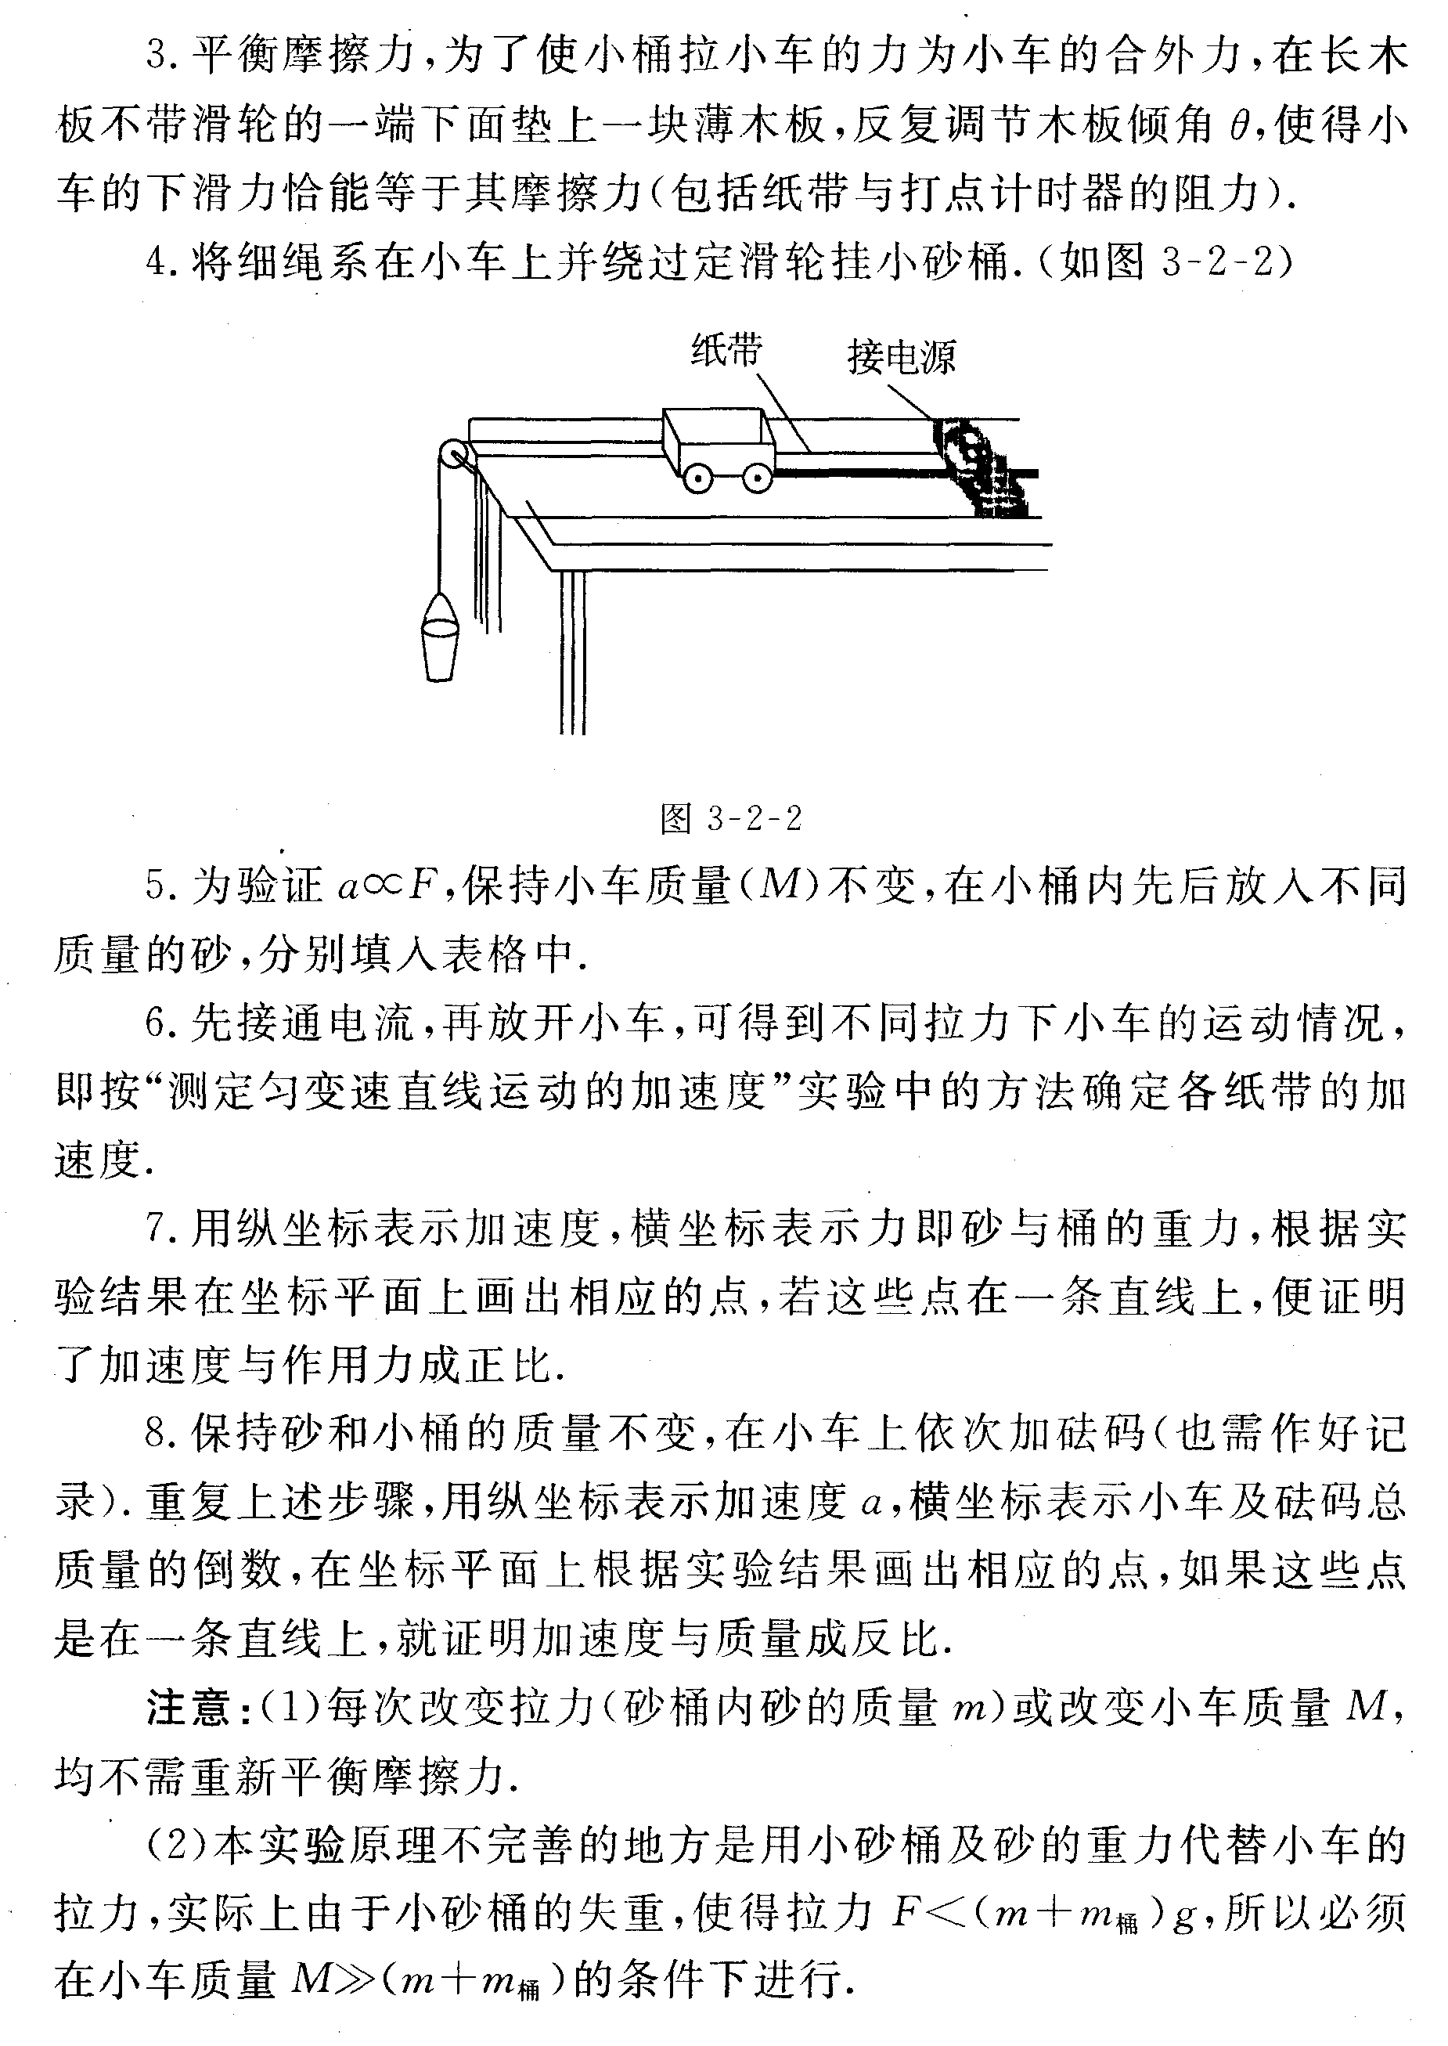
22.（10分）在“探究加速度与力、质量的关系”实验操作中
打点计时器
实验小车
带有定滑轮的长木板
砂桶
细线
纸带
接电源
（1）下列说法正确的是（ ）
A.平衡摩擦力时让小车在沙桶的拉力作用下做匀速运动
B.改变小车的质量后应该重新平衡摩擦力
C.实验时应先释放小车再接通电源
甲
D.本实验运用的方法是控制变量法
（2）在该实验中，所用电源频率为50 Hz，取下一段纸带研究，如图所示，取0、1、2、3、4点为计数点，相邻两个计数点之间还有四个点未画出，计数点间距离为:S₀₁=1.40cm、S₁₂=1.89cm、S₂₃=2.40cm、S₃₄=2.88cm、S₄₅=3.39cm、S₅₆=3.88cm．则：
乙
0
1
2
3
4
5
6
①该打点计时器使用的是 （填“交流”或“直流”）电源，它每隔 s打一次点；
②计算此纸带的加速度大小a＝ m/s² （保留三位有效数字）．；
丙
F
a
O
③如图丙所示，某同学根据测量数据画出a—F图线，表明
实验中可能遗漏的步骤是 ．
为了保证滑块受到的拉力约等于砂和砂桶的总重力，实验中砂和砂桶的总质量m与滑块和砝码的总质量M应满足的条件是 ．

四、计算题（本题共3小题，共30分，解题须包括必要的公式、步骤以及文字说明，只写结果不能得分）
23．（8分）如图所示，水平地面上放置一个质量为m＝10 kg的物体，在与水平方向成θ＝37°角的斜向右上方的拉力F＝100 N的作用下沿水平地面从静止开始向右运动，物体与地面间的动摩擦因数为μ＝0.5。求：(sin 37°＝0.6，cos 37°＝0.8，g＝10 m/s²)
（1）物体所滑动受摩擦力为多大？
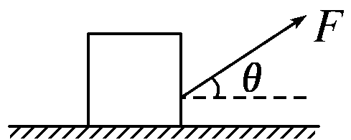
（2）物体的加速度为多大？
（3）物体在第5s内的位移为多大？

24.(10分)一辆在广深高速公路上以108km/h的速度行驶的小汽车，突然发现同一车道的正前方100米处停有一辆故障车，由于无法从其它车道避让,司机从发现前方故障车到开始制动有1秒钟的反应时间，制动后小汽车以a=6m/s²的加速度作匀减速直线运动，请你通过计算判定这辆小汽车能否跟前方故障车发生追尾事故？ 根据你的计算和判定结果，请你给出至少两条合理的可以防止和减少追尾的建议给司机。

25.（12分）如右图示，在倾角为37⁰的足够长的斜面底端有一质量为m=1.0kg的物体，现用绳将物体由静止沿斜面向上拉动，拉力F=10 N,方向平行与斜面向上，物体与斜面间的动摩擦因数为0.25，。（sin37⁰=0.6 cos37⁰=0.8 g=10m/s²)求：
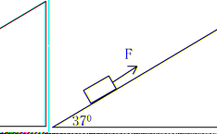
- 物体向上做匀加速运动的加速度
- 若经时间t₁=4秒时绳子断了。物体从绳断到再次返回斜面底端的时间。

徐闻中学2013-2014学年度第一学期期末考试
高一物理试题答案
单项选择题
题号 | 1 | 2 | 3 | 4 | 5 | 6 | 7 | 8 | 9 | 10 | 11 | 12
答案 | A | D | B | D | B | A | B | B | C | B | B | C
双项选择题
题号 | 13 | 14 | 15 | 16 | 17 | 18 | 19 | 20
答案 | BC | AC | AD | BC | BC | BD | BC | AC
21、10cm 或10.0cm（2分）（无单位的只给1分）
50 N/m（2分，写成0.5N/cm的也给这2分，无单位的只给1分）
22.(1)D（2分）
(2) ①交流（1分）、0.02（1分） 、
②0.496 m/s²（2分）（0.491 m/s²～0.500m/s²都可给分）
③ 没有平衡摩擦力 （2分）
④m《 M（或m远远小于M）（2分）
- 解：（1）受力分析如图所示 （1分）
在竖直方向有：N＋Fsin θ=mg （1分）
又有 f＝μN =20N （1分）
（2）由牛顿第二定律得：Fcos θ－f＝ma① （2分）
得：a＝6 m/s2， （1分）
（3）5 s内的位移为：s＝at2＝×6×52 m＝75 m （2分）

24、解(1):司机反应时间内汽车作匀速运动S₁=v₀t=30m----------------2分
由$\text{刹车减速的时间}t=\frac{{}_{\text{vt}−v_{0}}}{a}\text{代入数据有}t=\frac{0−\text{50}}{−5}s=5s$-----2分
由$s_{2}=\frac{V_{0}+V_{t}}{2}t\text{代入数据得}S=\text{75}M$----------1分
S=S₁+S₂=105m >100m会发生追随尾-------------1分
建议：1.不要使用电话，
2，不要酒后驾驶，
3，不要疲劳驾驶 ，
4，不要跟其它人说笑…
(合理的任意两条都给2分)

25.（1）（4分）上升过程对物块由牛二定律可得
F-Mgsinθ-umgcosθ=ma得
a=2m/s²
（2）在时间 t₁内位移为s₁，绳断时速度为v₁
（1分）
（1分）
绳断后加速度大小为a_{2 ,}继续上滑至速度为零时位移为s₂ 用时为t₂
（1分）
（1分）
（1分）
返回时加速度为a₃,用时为t₃
（1分）
（1分）
所以从绳断到再次返回斜面底端的时间为
（1分）

